Mai 2019

- I mai måned begynner vi tema førstehjelp og vi skal bli bedre kjent med Henry. Henry er en svært uheldig gutt som hele tiden skader seg. Han lærer oss om førstehjelp i et opplegg som er tilrettelagt for barn av Røde kors. Vi skal f. Eks lære om hva skal vi gjøre hvis noen får skrubbsår, kutt, har klemt seg, kul i hode og neseblod.

- Den 16 mai blir også 17 mai feiring i barnehagen. Vi skal gå i tog der alle foreldre og besteforeldre er velkommen til å se på. Etter toget går vi tilbake ned i barnehagen å spiser pølser, is og har masse kjekke 17 mai leker.

- Bibelfortelling i denne måned handler om tiden etter Jesus har stått opp til han reiser opp til Himmelen. Vi leser i fra barnebibelen og ser på bilder og dramatiserer til barna for å formidle fortellingen.

- Vi skal også ha tilvenning i denne måned ettersom det er ei ny jente som skal begynne i ekornklubben. Dette vil vi ta hensyn til og planene kan forandres etter det.

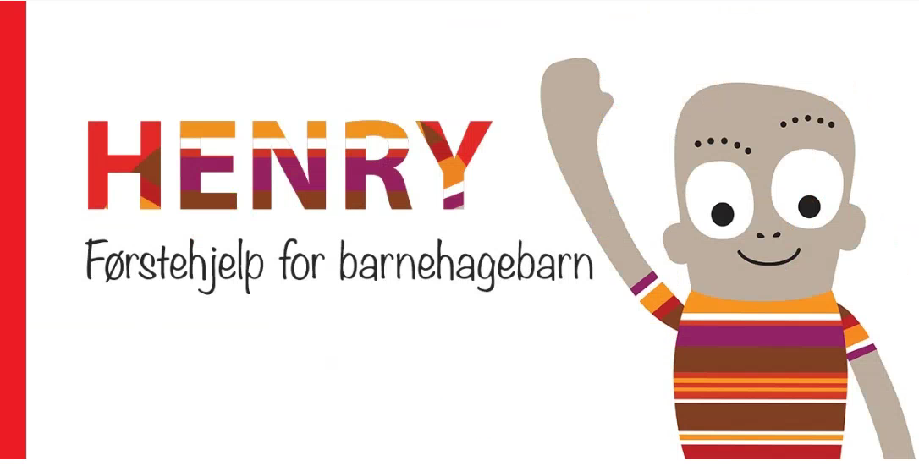

|  |  |  |  |  |
| --- | --- | --- | --- | --- |
| Mandag | Tirsdag | Onsdag | Torsdag | Fredag |
| Macintosh HD:Users:victoriaclark:Desktop:Solborg Barnehage :index.jpg |  | 1.  1.Mai | 2.  Aktiviteter og grupper  Samling:  Skrubbsår | 3.  Aktiviteter og grupper  Samling: Skrubbsår |
| 6.  Danserommet | 7.  Øve på 17 mai sanger | 8.  Svømming | 9.  Øve på 17 mai sanger | 10. |
| 13.  Tur | 14.  Samling:  KuttMacintosh HD:Users:victoriaclark:Desktop:Solborg Barnehage :bilde-plaster-p14692.jpg | 15.  Svømming | 16.  Vi går i 17 mai tog | 17.  Gratulerer med dagenMacintosh HD:Users:victoriaclark:Desktop:flag-800.png |
| 20.  Tur | 21.  Samling:  Klemme seg | 22.  SvømmingMacintosh HD:Users:victoriaclark:Desktop:Solborg Barnehage :fisk svømming.jpg | 23.  Samling: Kul i hode | 24.  Samling: Neseblod |
| 27.  Tur | 28.  Samling:  Repetisjon av det vi har lært om førstehjelp | 29.  Svømming | 30.  Kristi Himmelfart | 31.  Planleggings-dag |